说 明 书

1 设计依据
1.0.1长庆油田分公司发展计划部《长庆油田分公司2025年油田产能建设地面工程设计委托书》（2024.7）；
1.0.2长庆油田分公司《关于庆城油田环29区、里180区、蔡46区、庄200区长7页岩油2025年产能建设项目开发方案及批复》长油〔2025〕144~147号（2025.5）；
1.0.3长庆工程设计有限公司编制的《长庆油田页岩油2025年产建地面工程初步设计方案》及审查意见（2025.7）；
1.0.4现场踏勘及调研情况。

2 遵循的主要标准规范
2.0.1《油田油气集输设计规范》GB 50350-2015；
2.0.2《石油天然气工程设计防火规范》GB 50183-2004；
2.0.3《油气田地面工程建设项目设计文件编制标准》GB 50691-2011；
2.0.4《石油天然气工业 管线输送系统用钢管》GB/T 9711-2023；
2.0.5《石油天然气钢质管道无损检测》SY/T 4109-2020；
2.0.6《油气输送用钢制感应加热弯管》SY/T 5257-2012；
2.0.7《锻制承插焊和螺纹活接头》GB/T 32294-2015；
2.0.8《锻制承插焊和螺纹管件》GB/T 14383-2021；
2.0.9《钢制对焊管件 类型与参数》GB/T 12459-2017；
2.0.10《钢制对焊管件 技术规范》GB/T 13401-2017；
2.0.11《钢制管法兰、垫片、紧固件》HG/T 20592～20635-2009；
2.0.12《锻制支管座》GB/T 19326-2022；
2.0.13《陆上石油天然气开采安全规程》GB 42294-2022；
2.0.14《石油天然气金属管道焊接工艺评定》SY/ T 0452-2021；
2.0.15《现场设备、工业管道焊接工程施工规范》GB 50236-2011；
2.0.16《建筑防火通用规范》GB 55037-2022；
2.0.17《绝缘接头与绝缘法兰技术规范》SY/T 0516-2016；
2.0.18《陆上油气田油气集输安全规程》SY/T 6320-2022；
2.0.19《长庆油田地面建设工程标准化、数智化设计技术规定》（2025年版）；
2.0.20《油气田地面工程目视化设计规范》Q/SY 06027-2023；
2.0.21《长庆油田分公司作业许可管理实施细则》 长油安委〔2023〕33号；
2.0.22《石油天然气站内工艺管道工程施工规范（2012年版）》GB 50540-2009；
2.0.22其它有效标准和规范。

3 设计参数
3.0.1 原油物性
表3.0.1 原油物性表
站场 | 层位 | 密度  （g/cm³） | 50℃粘度（mPa.s） | 凝固点  （℃） | 地层气油比  （m³/t） | 是否  含H₂S
岭十二转、西十转 | 长7 | 0.85 | 4.49 | 19.8 | 61.5 | 未检出
3.0.2 伴生气物性
表3.0.2-1 伴生气物性表
层位 | CH₄ | C₂H₆ | C₃H₈ | iC₄H₁₀ | 其他组分 | 是否含硫
长7 | 64.64 | 12.34 | 12.49 | 3.97 | 6.56 | 未检出
3.0.3基础数据
表3.0.3 地理位置数据表
名称 | 建设地点 | 最大冻土深度（m）
岭十二转改造 | 华池县 | 0.80
西十转扩建 | 庆城县 | 0.80

4 设计内容
4.1 概述
依据长庆工程设计有限公司编制《长庆油田页岩油2025年产能地面工程初步设计方案》及审查意见（2025.7），对岭十二转、西十转进行改造。
4.2岭十二转改造
4.2.1岭十二转概况
岭十二接转站设计规模1200 m³/d，主要处理长7层含水油，外输至悦联站。外输管线规格L245N-ф114×4.5，长度6.34km。
表4.2.1-1 岭十二转现状表
序号 | 名称 | 名称 | 规格 | 数量 | 备注
1 | 储罐 | 事故罐 | 200m³ | 1具
2 | 加热炉 | 原油加热一体化集成装置 | 600kW | 2台
3 | 外输泵 | 原油外输计量一体化集成装置 | Q=46m³/h H=300m  2台 | 1具
4 | 伴生气分液器 | 伴生气分液计量一体化集成装置 | Φ800 | 1具
5 | 分离缓冲罐 | 原油缓冲一体化集成装置 | 40m³ | 1具

4.2.2改造内容
2025年由于接收华H53增来油，需新建来油计量一套；2026年液量1354.3m³/d，2027年液量1455.4m³/d，使得外输泵不满足要求，故需要新建外输泵一台，与已建外输泵橇的2台泵互为备用。
4.2.3平面布置
拆除工作量：药品间距外输泵橇、工具间距来液阀组不满足安全距离要求，需拆除。
岭十二转为已建站场，本次改造拆除药品间、工具间；压缩机棚内的伴生气压缩机设备边缘距加热炉不满足安全距离要求，需拆除后迁建。新建设备详见平面“BD25151-0102-OP-PLA-001”。本站改造前为五级站场，改造后站场等级不变，本次改造均在站内布置，无新增征地。若施工中遇到管线冲突碰撞，可结合现场实际情况进行避让及适当的调整。
4.2.4工艺流程
改造后原油生产流程：
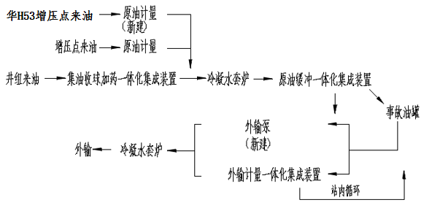
4.2.5 主要设备校核、选型
1 外输泵校核
按照液量预测，2027年最大液量1455.4m³/d、60.6m³/h，已建外输泵橇的2台泵（Q=46m³/h H=300m）不满足排量要求。根据最大液量60.6m³/h时，水力计算结果：
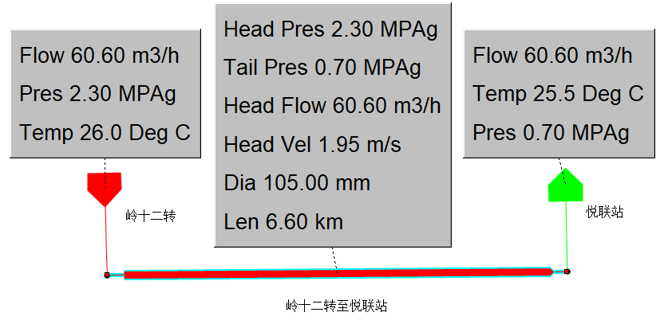
根据计算结果，岭十二转出站温度为26℃，出站压力为2.30MPa。
选1台外输泵Q=70m³/h、H=400m，与已建外输泵橇2台泵Q=46m³/h、H=300m互为备用。
4.2.6主要工程量
表4.2.6-1 岭十二转改造主要工程量表
序号 | 设备名称 | 型号 | 数量 | 备注
1 | 输油泵 | Q=70m³/d H=400m | 1台 | 新建
2 | 来油流量计 | 流量计（来油）-2.5-100/80 | 1套 | 新建
3 | 伴生气压缩机 | 20000m³/d | 2台 | 迁建
4 | 药品间 |  | 1座 | 拆除
5 | 工具间 |  | 1座 | 拆除
6 | 伴生气压缩机（含基础及配套管线阀门） |  | 2台 | 拆除

4.3西十转扩建
4.3.1西十转概况
西十转投运于2014年4月，位于甘肃省庆阳市庆城县三十里铺齐家塬村，开采层位三叠系长7，设计规模1000m³/d，目前处理液量600m³/d，净化油357m³/d，水量243m³/d。主要负责岭九转、西20增及本站来液加温、脱水、采出水处理及回注，净化油外输等。西十转净化油外输至南集站，外输管线规格Φ114×4.5-11km。
表4.3.1-1 西十转现状表
序号 | 名称 | 规格 | 数量
1 | 外输泵 | Q=25m³/h H=350m | 2台
2 | 三相分离器 | 1000m³/d | 2具
3 | 两室缓冲罐 | 20m³ | 1具
4 | 伴生气分液器 | Φ400 | 1具
5 | 事故罐 | 500m³ | 1具
6 | 流量计（外输）-4.0-80/50 | PN40 DN50 | 1套
4.3.2改造内容
由于2026年液量1186.9m³/h，2027年液量1168.5m³/h，使得脱水、缓冲、外输系统不满足要求。因此需要对西十转进行扩建。
4.3.3平面布置
1 拆除缓冲罐1具，在拆除的缓冲罐位置处新建三相分离器1台。
2 拆除伴生气分液器和空冷器各1座，新建原油缓冲一体化集成装置1座。
3 在已建外输泵房建北侧新建伴生气分液计量一体化集成装置1座。
4 在已建外输泵房内新建外输泵1台。
5 迁建放空调压阀组1套。
新建设备设施布置在站内集输工艺区内，无需征地，平面布置详见“BD25151-0102-OP-PLA-001”。
4.3.4工艺流程
1 改造后流程（两段脱水、三相分离器串联脱水）：
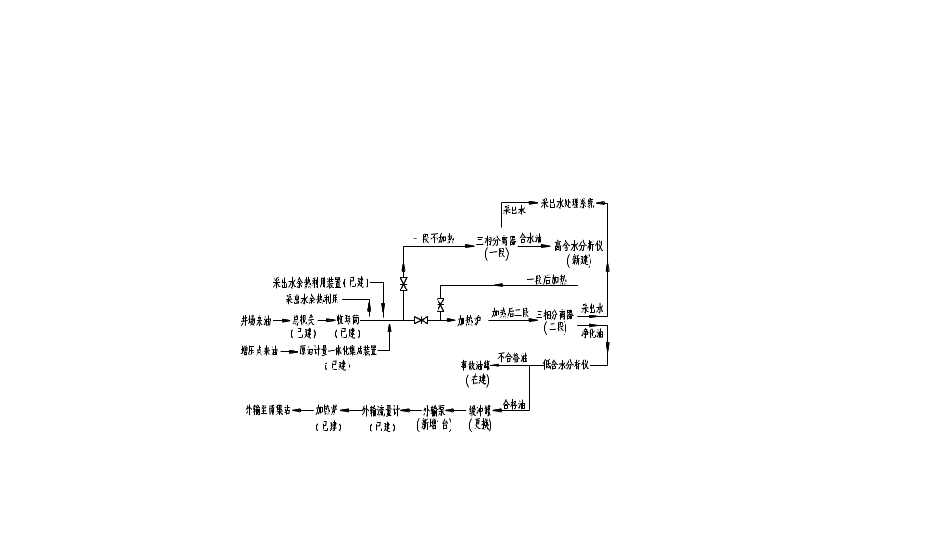
注：三相分离器及油出口低含水分析仪两台为已建，一台为新建。两段脱水，一段设2台1000m³/d三相分离器、二段设1台1000m³/d三相分离器，当1具三相分离器检修时，恢复原脱水流程。
2 补生气流程示意图
4.3.5主要设备校核、选型
1 外输泵校核
按照液量预测，2027年最大外输净化油量696.7m³/d、29m³/h，已建2台外输泵（Q=25m³/h H=350m）不满足排量要求。根据最大外输净化油量29m³/h时，水力计算结果：
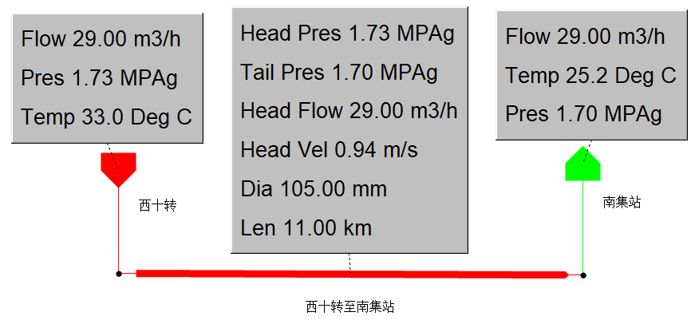
根据计算结果，西十转出站温度为33℃，出站压力为1.73MPa。
选1台外输泵Q=35m³/h、H=350m，与已建2台外输泵Q=25m³/h、H=350m互为备用。
2 脱水设施校核
根据预测，西十转2026年达到最高产液量1186.9m³/d，含水率46%。
当含水率高于40%时采用两段脱水，目前已建2台1000m³/d三相分离器。
需新建1台1000m³/d三相分离器，2台1000m³/d三相分离器用于一段脱水，1台1000m³/d三相分离器用于二段脱水，3台三相分离器均作为一段或二段脱水设施。
3 缓冲罐校核
西十转最大外输净化油量为696.7m³/d，根据《油田油气集输设计规范》（GB50350-2015）第4.3.16条，离心泵输油用的分离缓冲罐的缓冲时间宜为10min～20min，本工程取20min，缓冲罐容积按下式计算：
V=Q_{油}·t/ε V=696.7÷24÷60×20÷0.625=15.5m³
已建20m³两室缓冲罐，外输缓冲容积10m³，实际缓冲时间：T=Vε/q=10×0.625/（696.7/24/60）=12.9min，不满足缓冲时间要求。
新建1座原油缓冲一体化集成装置CEDC-CO-BU-40-I-1.0。实际缓冲时间：T=Vε/q=40×0.625/（696.7/24/60）=51.6min。
4 伴生气分液器校核
根据预测，西十转气量29000m³/d，已建Φ400伴生气分液器可以处理到19000m³/d，不满足处理要求。
新建1座CEDC-AS-SE/ME-800/2.5伴生气分液计量一体化集成装置。
5 事故罐校核
2023年产建在建1具500m³事故罐，根据产液量预测2027年最大油量为696.7m³/d。
实际事故储存时间为500×0.85÷29=14.7h。
式中：q油---净化油量（m³/h）；---29m³/h
充装系数---0.85。
根据《油田油气集输设计规范》GB 50350第7.1.7条接转站、防水站不宜设事故油罐，当生产确实需要时可设事故油罐，容积可按该站4h~24h设计液量计算。
根据《长庆油田地面建设工程标准化、数智化设计技术规定》（2025版）6.1.1条：接转站事故油罐容积一般按该站4~24h设计液量计算，考虑长庆油田实际生产需求，接转站事故油罐容积按4h计算。事故罐仅用于事故应急和管线吹扫时使用，日常生产不得储运原油。
在建的1具500m³事故罐建成后满足要求。
4.3.6主要工程量
表4.3.6-1 西十转扩建主要工作量表
序号 | 名称 | 规格 | 数量 | 备注
1 | 三相分离器 | HXS3.0×10.8-1000/0.6-Y | 1台 | 新建
2 | 原油缓冲一体化集成装置 | CEDC-CO-BU-40-I-1.0 | 1座 | 新建
3 | 伴生气分液计量一体化集成装置 | CEDC-AS-SE/ME-800/2.5-1.0 | 1座 | 新建
4 | 外输泵 | Q=35m³/h H=350m N=75kW | 1台 | 新建
5 | 放空调压阀组 | PN25 DN80 | 1套 | 拆除及迁建
6 | 储油箱（含基础及配套管线阀门） | 30m³ | 10具 | 拆除
7 | 缓冲罐（含基础及配套管线阀门） | 20m³ | 1具 | 拆除
8 | 空冷器（含基础及配套管线阀门） |  | 1座 | 拆除
9 | 伴生气分液器（含基础及配套管线阀门） | Φ400 | 1座 | 拆除

5 技术要求
5.0.1改造站场站内伴生气管道、管件的设计压力及外输泵前为2.5MPa；外输泵后设计压力为4.0MPa，管道材质执行《石油天然气工业 管线输送系统用钢管》GB/T 9711-2023 PSL2。
5.0.2施工执行《石油天然气站内工艺管道工程施工规范（2012年版）》GB 50540-2009，
《现场设备、工业管道焊接工程施工规范》GB 50236-2011，焊接工艺评定应执行《石油天然气金属管道焊接工艺评定》SY/T 0452-2021，并根据焊接工艺评定结果制定焊接工艺规程进行施工。
5.0.3站内管道焊缝应进行100%无损检测，优先采用超声波检测，并且射线检测复验。超声波检测时，直管段超声波检测、射线抽查复验比例及合格等级应符合表5.0.3的要求。
弯头、带颈法兰、回头弯等与直管对接的环焊缝，管道最终的连头段、穿越段的对接焊缝，以及返修焊缝，应进行100%超声波检测和100%射线检测，均为Ⅱ级合格。
当管道壁厚小于5mm或公称直径小于50mm时，可采用100%磁粉或渗透检测，射线抽查复验比例应符合表5.0.3的要求。
无法进行超声波或射线检测的焊缝，应按SY/T 4109-2020的要求进行磁粉或渗透检测。
表5.0.3 无损检测抽查比例及合格级别
设计压力  （MPa） | 超声波检测 |  | 射线检测
设计压力  （MPa） | 抽查比例（%） | 合格级别 | 抽查比例（%） | 合格级别
4＜P≤10 | 100 | Ⅱ | 20 | Ⅱ
1.6＜P≤4 | 100 | Ⅱ | 15 | Ⅱ
5.0.4 管道强度试验压力应为设计压力的1.5倍，管道强度试验以洁净水为介质时，试验方法及合格标准见表5.0.4-1、表5.0.4-2。
升压应平稳缓慢，分阶段进行，升压应符合强度试验升压次数的规定。依次升至各个阶段压力时，应稳压30min，经检查无泄漏，即可继续升压。升到强度试验压力值后，稳压4h，合格后再降到设计压力，进行严密性试验。
表5.0.4-1 集输站场采用水为介质的试验方法及合格标准
检验项目 | 强 度 | 严密性
试验压力（MPa） | 1.5倍设计压力 | 1倍设计压力
升压步骤 | 升压阶段间隔30min  升压速度不大于0.1MPa/min | —
稳压时间（h） | 4 | 24
合格标准 | 管道目测无变形、无渗漏、压降  小于或等于试验压力的1% | 压降小于或等于试验压力的1%
表5.0.4-2 集输站场采用水为介质的强度试验升压次数
试验压力（MPa） | 升压次数 | 各阶段试验压力百分数
P≤1.6 | 1 | 100%
1.6＜P≤2.5 | 2 | 50%，100%
2.5＜P＜10 | 3 | 30%，60%，100%
5.0.5 站内工艺管线以总管带低墩敷设、局部埋地敷设相结合的方式，地上及管顶埋深不足1.3m的油水管线需保温。
5.0.6 放空排液、排污等自流管道应按坡度不小于3‰敷设，坡向污油（水）回收设施，排污、吹扫等间歇使用的管线需采用热水单管伴热保温。

6 动火作业
6.0.1 新建管线要与已建相应管线连接，需在站内动火，因此施工单位必须按照相关规定办理油气管线施工动火手续后方可入场进行施工，以确保站场安全。
6.0.2 动火作业按照《长庆油田分公司作业许可管理实施细则》 长油安委〔2023〕33号相关要求执行。
6.0.3 动火前须对已建含油管线进行置换、吹扫。管线采用氮气、其他惰性气体或者水将管道内的易燃易爆气体置换出来，分析合格后才允许动火。
6.0.4 新建管线和已建管线交叉时，应按照有关防护要求错开。管线连头和焊接时，须甲方人员在场确认碰接管线无误后方可进行连头施工。
6.0.5 动火作业实行安全许可，在任何时间、地点进行动火作业时应办理动火作业许可。
6.0.6 动火作业前应辨识危害因素。进行风险评估，采取安全措施，编制安全工作方案。
6.0.7 动火施工区域应设置警戒，严禁与动火作业无关的人员或车辆进入动火区域，必要时配备消防车及医疗救护设备和器材。
6.0.8 与动火点直接相连的阀门应上锁挂牌；动火作业区域内的设备、设施必须由生产单位人员操作。
6.0.9 动火作业过程中，应根据安全工作方案中规定的检测时间和频次进行检测。
6.0.10 挖掘作业中的动火作业应遵循《长庆油田分公司作业许可管理实施细则》 长油安委〔2023〕33号的相关要求，采取安全措施，确保动火作业人员的安全和逃生。
6.0.11 置换与隔离
1 对于站内工艺设备及压力容器，应采取清洗、置换或吹扫等措施后实施动火。
2 与含油管线相连的设备需要在与动火管线连接的法兰处加盲板隔离，或者采取直接断开的方式，对易燃易爆介质进行隔离尽量减少置换范围。
3 与动火作业部位实施隔离的阀门应进行锁定管理，动火作业区域内的输油设备、设施应由站场人员进行操作。

7 其他
6.0.1新建管线要与已建相应管线连接，需在井场内动火，因此施工单位必须按照相关规定办理油气管线施工动火手续后方可入场进行施工，以确保站场安全。
6.0.2动火作业按照《长庆油田分公司作业许可管理实施细则》 长油安委〔2023〕33号相关要求执行。
6.0.3动火前须对已建含油管线进行置换、吹扫。管线采用氮气、其他惰性气体或者水将管道内的易燃易爆气体置换出来，分析合格后才允许动火。
6.0.4新建管线和已建管线交叉时，应按照有关防护要求错开。管线连头和焊接时，须甲方人员在场确认碰接管线无误后方可进行连头施工。
6.0.5动火作业实行安全许可，在任何时间、地点进行动火作业时应办理动火作业许可。
6.0.6动火作业前应辨识危害因素。进行风险评估，采取安全措施，编制安全工作方案。
6.0.7动火施工区域应设置警戒，严禁与动火作业无关的人员或车辆进入动火区域，必要时配备消防车及医疗救护设备和器材。
6.0.8与动火点直接相连的阀门应上锁挂牌；动火作业区域内的设备、设施必须由生产单位人员操作。
6.0.9动火作业过程中，应根据安全工作方案中规定的检测时间和频次进行检测。
6.0.10动火作业需要管线打开的按《长庆油田分公司作业许可管理实施细则》 长油安委〔2023〕33号中管线打开的相关要求执行。
6.0.11置换与隔离
1对于井场内工艺设备及压力容器，应采取清洗、置换或吹扫等措施后实施动火。
2与含油管线相连的设备需要在与动火管线连接的法兰处加盲板隔离，或者采取直接断开的方式，对易燃易爆介质进行隔离尽量减少置换范围。
3与动火作业部位实施隔离的阀门应进行锁定管理，动火作业区域内的输油设备、设施应由站场人员进行操作。
6.0.12连接法兰及其垫片和螺柱、螺母、垫圈等紧固件，统一执行化工部标准（HG/T20592~20635-2009）。可燃介质管道不得采用板式平焊法兰。
6.0.13现场施工过程中发现设计问题，请及时给设计人反馈，以便及时处理，确保工程建设顺利进行。
6.0.14风向标的设置位置、样式等要求应符合中国石油集团公司与股份公司关于视觉形象建设的相关标准、规定。
6.0.15站场设计合理使用年限10年。
6.0.16应遵守国家和石油天然气行业有关健康、安全和环境的法律、法规及相关规定。
6.0.17为降低管线和设备的腐蚀，保障生产运行安全，酸化压裂的废液应采取措施回收，不能进入地面系统管线和设备。
6.0.18对于进入施工作业区域的人员，必须配置防护用品和用具；作业时应做好寒冷天气、高温天气的防护措施；投产试运前为防止突发事故，消防器材、防毒面具、救护设施和消防设备应配置齐全到位，参与投运人员应掌握使用方法。
6.0.19技术规格书索引见附表:
附表：
技术规格书索引表
序号 | 名称 | 文件号 | 备注
1 | 多级离心输油泵 | CEDC-T-TS-OP-01-2021
2 | 三相分离器 | CEDC-T-TS-OP-15-2021
3 | 闸阀 | CEDC-T-TS-OP-19-2021
4 | 球阀 | CEDC-T-TS-OP-21-2021
5 | 截止阀 | CEDC-T-TS-OP-23-2021
6 | 安全阀 | CEDC-T-TS-OP-29-2021
7 | 止回阀 | CEDC-T-TS-OP-31-2021
8 | 自力式气体调压阀 | CEDC-T-TS-OP-33-2021
9 | 篮式过滤器 | CEDC-T-TS-OP-37-2021
10 | 压力表 | CEDC-T-TS-OP-49-2021
11 | 油气集输用无缝钢管 | CEDC-T-TS-GT-27-2021
12 | 双金属温度计 | CEDC-T-TS-OP-50-2021

